第三单元测试卷（二）

1．数一数,连一连。

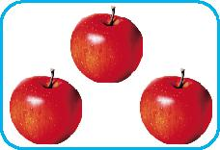  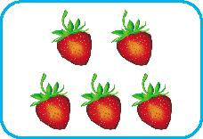 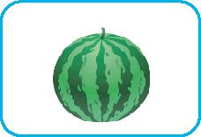 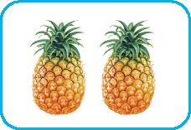

1　　　 2　　　 3　　　 4　　 　5

2．数一数,写一写。

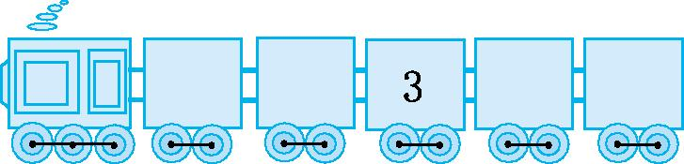

3．送小鸡回家。

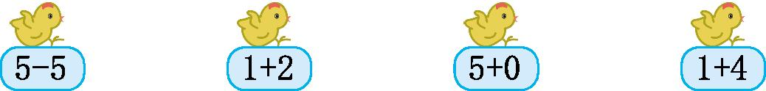

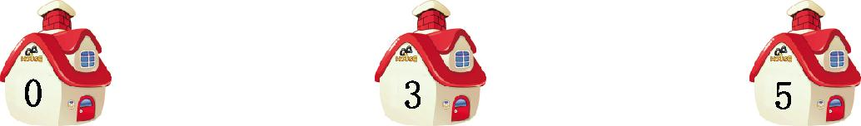

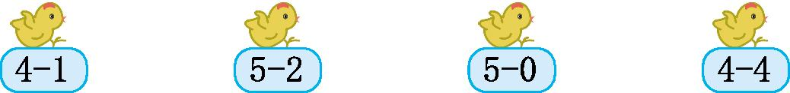

4．数一数,比一比。

(1)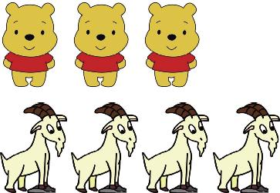

比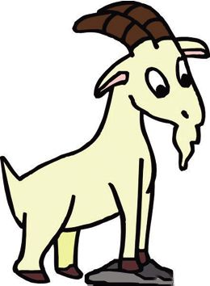少　　　只。　　比多　　　只。

(2)

(　　)只　　　　 (　　)只　　　　(　　)只

　　　　　□○□　　　　　　□○□

5.填一填。

(1)找规律,填一填。

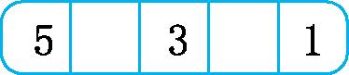 

(2)分一分。

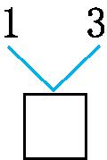 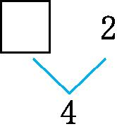 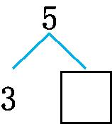 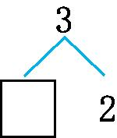

6.圈一圈,画一画,填一填。



(1)一共有(　　)种水果。

(2)从左边数,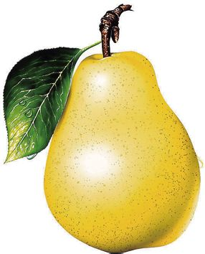排在第(　　),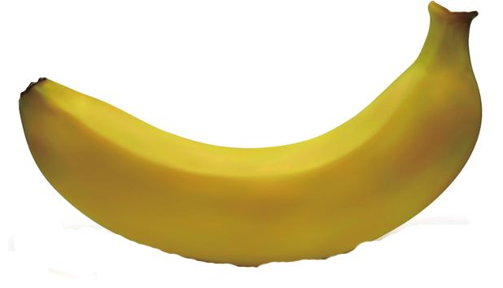排在第(　　)。

(3)在从右边数第3种水果下面画“○”。

(4)从左边起圈出3种水果。

7.看图列式计算。

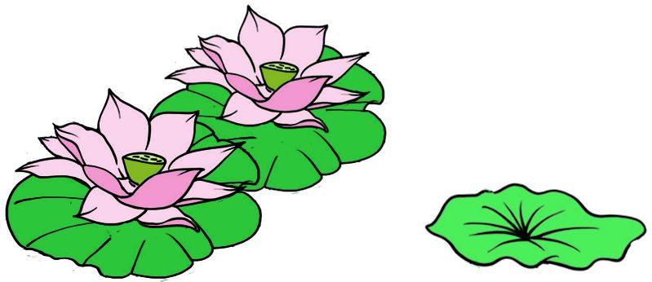 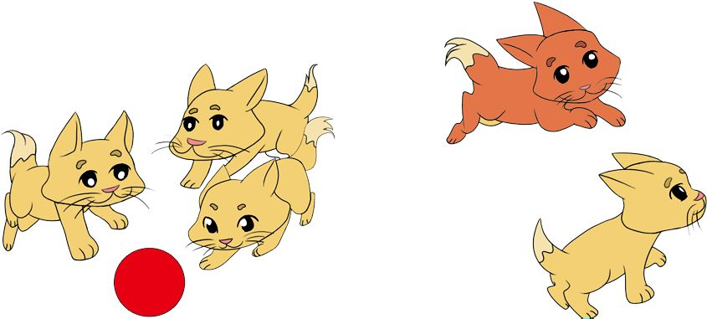

□○□=□　　　 □○□=□

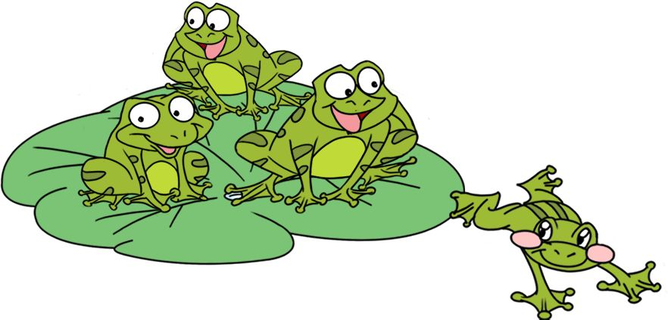 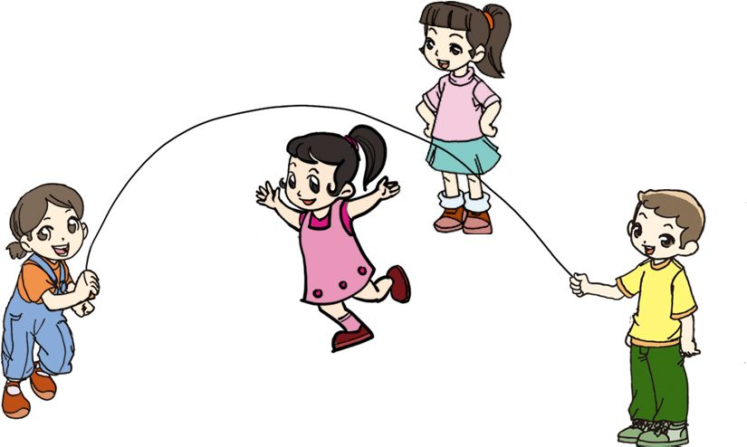

□○□=□　　　 □○□=□

8.把0、1、2 、3、4、5分别填在□里,每小题每个数只能用一次。(导学号15942017)

(1)+=+=+

(2)-=- =-

参考答案

1.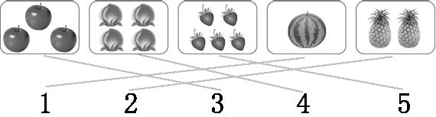

2.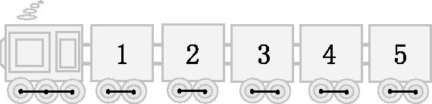

3.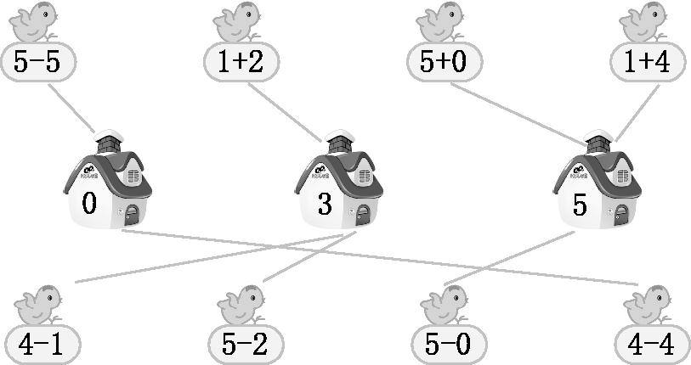

4.(1)1　1

(2)(4)只　(2)只　(5)只

5.(1)

|  |  |  |  |  |
| --- | --- | --- | --- | --- |
| 5 | 4 | 3 | 2 | 1 |
| 0 | 1 | 2 | 3 | 4 | 5 |

(2)4　2　2　1

6.(1)5　(2)2　5　(3)提示:在苹果下面画 “○”。

(4)　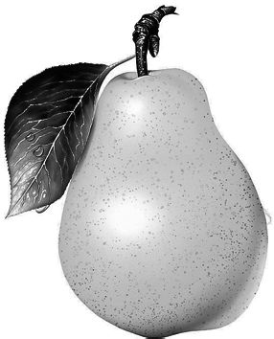　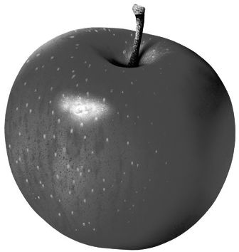

7.2+0=2　5-2=3　4-1=3　3+1=4

8.(1)0+5=1+4=2+3

(2)5-4=3-2=1-0